海洋王RJW7101/LT手提式防爆探照灯(两灯珠款）

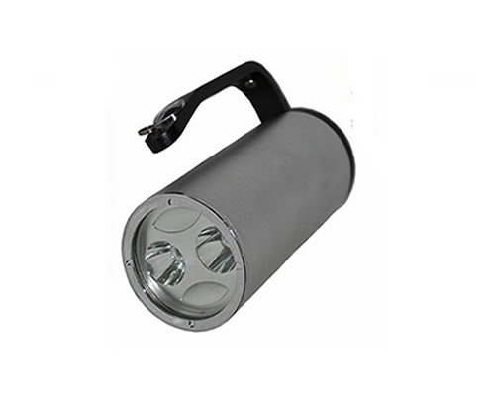
市场零售价格参考：880元/套
来源网址：www.hywss.cn

海洋王RJW7101/LT手提式防爆探照灯(两灯珠款）-报价简介：
乐清海洋王 RJW7101/LT 手提式防爆探照灯。可为各种易燃易爆场所、水下工作以及其它工作现场提供移动照明。
一.海洋王RJW7101/LT手提式防爆探照灯(两灯珠款）-性能功能:
安全防爆：隔爆型最高防爆等级，可在各种易燃易爆场所安全工作。
高效节能：特制高色温灯泡寿命长，耗能少，聚光柔和(可用于交通事故和刑侦现场摄影及各种痕迹、指纹拍照)；强光光通量1200流明,射程达5000米，连续工作时间可达1.5小时；工作光光通量600流明，连续工作时间不低于8小时。
可靠耐用：高能无记忆电池容量高，无污染，充放电性能优异，自放电率低；外壳采用进口高硬度合金材料，具有极高的抗强力碰撞和冲击能力。
防水抗压：具有深度潜水能力，能在200米水下长时间正常工作。
方便灵活：采用脉冲调光技术，强光、工作光随意转换；可采用手提、肩挎等携带方式，外形美观，体积小，重量轻。
自动保护：设有低电压保护和防误操作装置，不用时可将开关锁死，正常使用时后盖自动锁定。

二.海洋王RJW7101/LT手提式防爆探照灯(两灯珠款）-使用方法:
1、使用时，先将后盖上的开关锁拨向上方，然后向左或向右拨动开关拨轮选择强光或工作光方式；使用后,应将开关锁拨向下方，锁住开关，以防开关误动。
2、前几次使用后，充电时间为10～12小时，以后可按正常充电时间及时补充充电,保证电池经常处于足电状态;一次充满电后，可在45天之内随时使用；若长期放置不用，使用前应充电10小时。
3、使用中，如果电量即将耗尽，报警电路将使灯光亮度瞬间突然变暗，并在10分钟左右自动切断电源，此时应停止使用并及时充电。
4、充电时接通输入指示灯亮，充电器内置充电保护装置，灯后盖上的两个充电插口不分正负极，只要将充电器的输出插头插入充电插口即可。5、更换灯泡时，先把开关锁拨向下方,将开关拨轮锁住，再把后盖旋松整体拉出，取下坏灯泡，将新灯泡插入灯座插孔(必须插到底部)，最后将后盖装上并旋紧。警告：1、更换光源、充电及拆卸灯具必须在安全场所进行。2、 每次使用后应及时进行充电。

三.海洋王RJW7101/LT手提式防爆探照灯(两灯珠款）-使用注意事项:
1、携带或运输时，必须将开关锁定，以防在运输途中开关误动。2、经常检查并保证提手与后盖、灯筒与后盖之间结合紧密,以增强防水、防爆和抗冲击能力。
3、在环境温度较高的场所充电或用强光长时间连续放电时，电筒表面略有温升，此属正常现象。4、严禁将灯打开后,把灯的透明件朝下放置；勿将灯光直接照射人眼(因强光可能使人眼受到伤害)。5、不要随意拆卸灯具的结构件,尤其是密封结构件。6、在腐蚀性环境或海水中使用后应揩拭表面。

四.海洋王RJW7101/LT手提式防爆探照灯(两灯珠款）-技术参数:
额定电压:DC11.1 V
额定功率:2*3W/LED光源
额定容量:6Ah
连续放电时间:8h(强光) /≥16h(工作光)
充电时间:6～8h
电池使用寿命:约1000（循环）
外形尺寸:68×163mm
重量:1.3kg

五.海洋王RJW7101/LT手提式防爆探照灯(两灯珠款）-售后服务:
本产品严格按照ISO9001:2000国际质量管理体系标准进行质量控制,确保产品质量高于国家标准,完全达到设计要求,产品实行3年保用,光源保用一年 ,自购买之日起3年内，产品正常使用下出现任何故障由本公司负责免费维护.

